OSKRBA Z ELEKTRIČNO ENERGIJO

Območna enota Ptuj v letu 2016:
rekordna raba električne energije in obračunska moč

Družba Elektro Maribor je v letu 2016 distribuirala 2.208 GWh električne energije, kar je za 1,9 % več kot v letu 2015 (2.167 GWh).

Na področju Območne enote Ptuj je bilo v letu 2016 distribuirane za 2,6 % več električne energije kot v letu 2015. Dosežena je bila rekordna vrednost odjema.

Območna enota Ptuj

Območna enota Ptuj pokriva območje 22 občin na 798 km² velikem področju. Oskrbuje 36.770 odjemalcev, kar predstavlja 17 % vseh odjemalcev Elektra Maribor, in ima več kot 3.400 km oziroma skoraj 21 % skupne dolžine elektrodistribucijskega omrežja.

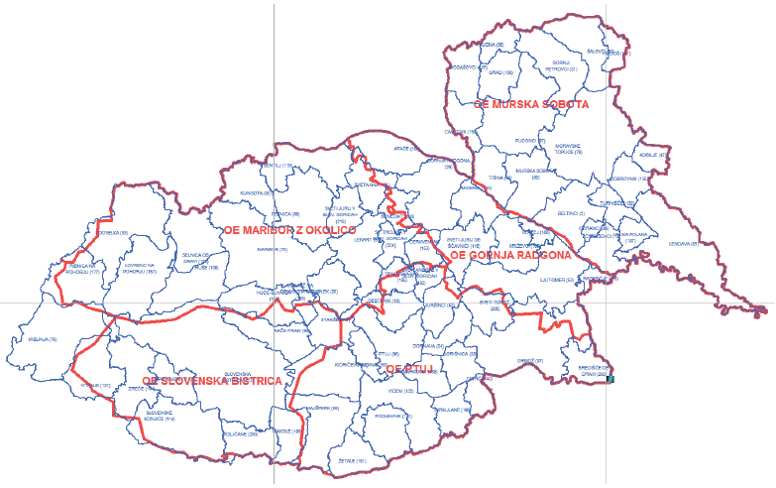

Odjem energije

Odjem gospodinjskih odjemalcev na oskrbnem območju Območne enote Ptuj je bil v letu 2016 za 1,3 % večji kot v letu 2015, kar je nekoliko manj kot na celotnem območju Elektro Maribor (1,4 %). Odjem na srednji napetosti (SN) je bil kar za 7,3 % večji (na območju Elektra Maribor pa za 2 % večji), odjem poslovnih odjemalcev na nizki napetosti (NN) pa za 0,6 % večji kot v 2015 (na območju Elektra Maribor pa 2,4 % večji), na kar so vplivala gospodarska gibanja na distribucijskem območju.

V letu 2016 je bila na tem območju zabeležena 2,6 % skupna rast odjema, na celotnem območju Elektra Maribor pa 1,9 %. K povečanju odjema na območju Ptuja je prispevala zlasti rast rabe pri odjemalcih na srednji napetosti, kar kaže na opaznejšo rast gospodarske oz. poslovne dejavnosti.
Območna enota Ptuj: primerjava po posameznih uporabniških skupinah z enakim obdobjem v 2015 | Obračunska moč | Energija
Srednja napetost (SN) | 9,1% | 7,3%
Nizka napetost (NN) – poslovni odjem | 2,2% | 0,6%
Gospodinjstva | 0,6% | 1,3%
SKUPAJ | 1,4% | 2,6%

Povečala se je tudi obračunska moč, in sicer kar za 9,1 % na srednji napetosti in za 2,2 % pri poslovnem odjemu na nizki napetosti. Realizacija skupne obračunske moči je bila za 1,4 % večja kot v letu 2015, na območju Elektra Maribor pa je bila za 1,1 % večja. Obračunska moč je izmerjena oziroma določena glede na varovalko in je navedena na računu.

Na območju Ptuja je rasla distribuirana električna energija do leta 2008. V letu 2009 je padla, vendar je v letu 2010 že presegla vrednost iz leta 2008. Od leta 2011 do 2014 je distribuirana energija nihala, medtem ko v obdobju zadnjih dveh let ponovno raste in je leta 2016 dosegla rekordno raven.

Območje Ptuja izkazuje 1,6 % povprečno letno stopnjo rasti porabe v obdobju od leta 2005 do leta 2016. Povprečna rast porabe celotnega območja Elektra Maribor je nekoliko nižja in znaša 1,4 %.
Viri energije

V letu 2016 je na področju OE Ptuj delež proizvodnih virov znašal 24 %, le ti pa so v preteklem letu proizvedli 74.037 MWh električne energije. Poglavitni proizvodni vir na tem območju je sončna energija, manjši delež pa predstavljajo drugi viri energije (plin, biomasa, voda).

Razmerje med energijo iz prenosnega omrežja in proizvodnimi viri je bilo na območju Ptuja v letu 2016 76:24, medtem ko je bilo na celotnem območju Elektro Maribor 85:15.

Razpršeni proizvodni viri imajo večplastne učinke. Zahtevajo tudi dodatna vlaganja v obstoječo elektrodistribucijsko infrastrukturo, dodatne ukrepe in aktivnosti pri njihovem vključevanju v omrežje in spremljanju obratovanja, lahko pa tudi negativno vplivajo na kakovost napetosti in zanesljivost obratovanja omrežja. Z nadaljnjimi vlaganji v razvoj omrežja in s stalnim izvajanjem vseh potrebnih ukrepov za zagotavljanje zanesljive in kakovostne oskrbe prebivalcev in gospodarstva z električno energijo bomo nadaljevali tudi v prihodnjih letih.

Prevzeta energija na prebivalca

Skupna povprečno prevzeta energija na odjemalca na celotnem območju Elektra Maribora je v letu 2016 dosegla 10,7 MWh. Na območju Ptuja pa je bila povprečna prevzeta energija na odjemalca 8,5 MWh, kar je kar 21 % pod povprečjem družbe in predstavlja tudi sicer najnižjo vrednost med območnimi enotami Elektro Maribor.

Konična moč

Konična moč distribucijskega sistema Elektro Maribor je bila v letu 2016 najvišja v mesecu decembru in je znašala 407 MW.

Konična moč distribucijskega sistema na področju OE Ptuj je v letu 2016 znašala rekordnih 57 MW, najvišja pa je bila v decembru.

Podatek o konični moči je še posebej pomemben pri načrtovanju razvoja elektrodistribucijskega omrežja, ki mora biti dimenzionirano tudi glede na konično moč. Če ta raste, se mora omrežje dodatno okrepiti. V to so usmerjena tudi prizadevanja družbe Elektro Maribor. Na rast konične obremenitve vplivajo v največji meri klimatski dejavniki, pa tudi gospodarska aktivnost (povečevanje obremenitev obstoječih ter priključevanje novih odjemalcev in proizvajalcev).

